A 快速开始

1.安装selenium webdriver（eclipse+jdk+testng+selenium webdriver2.20+firefox 10）
1、安装firefox，使用firefox10。确保firefox安装在默认环境下（不是的话会报错）。
2、安装jdk，确保安装了jdk，我使用是java。但selenium webdriver也支持其它语言，如ruby、python、C#等。
3、安装eclipse。
4、安装selenium webdriver（http://seleniumhq.org/download/下载selenium rc 2.21.0）。解压下载的selenium webdriver包，在eclipse中你建立的项目中导入所下载的包。(如下提示)
注：1.右键项目—选择build path选项—选择configure build path点击
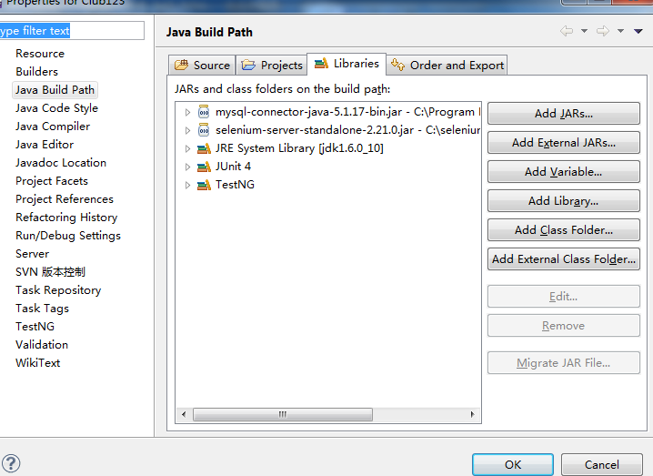

2.选择右侧add external jars（如图）

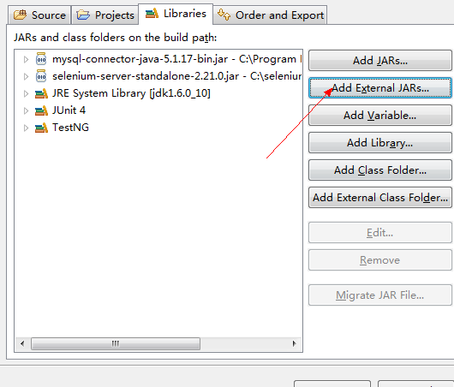

3.找到所下载的selenium-server-standalone-2.21.0包，点击确定

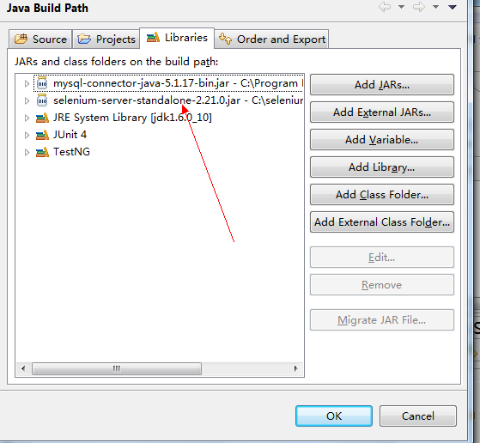

4.点击ok，包就能导入项目

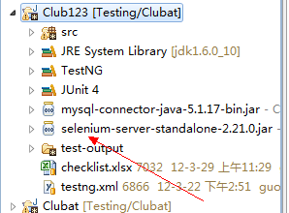

2.配置testng

1.介绍
TestNG 是一个设计用来简化广泛的测试需求的测试框架，从单元测试（隔
离测试一个类）到集成测试（测试由有多个类多个包甚至多个外部框架组成的整
个系统，例如运用服务器）。
a. TestNG 是一个设计用来简化广泛的测试需求的测试框架，从单元测试到
集成测试
这个是TestNG 设计的出发点，不仅仅是单元测试，而且可以用于集成测试。
设计目标的不同，对比junit 的只适合用于单元测试，TestNG 无疑走的更远。
可以用于集成测试，这个特性是我选择TestNG 的最重要的原因。

b. 测试的过程的三个典型步骤，注意和junit(4.0)相比，多了一个将测试
信息添加到testng.xml 文件或者build.xml
测试信息尤其是测试数据不再写死在测试代码中，好处就是修改测试数据
时不需要修改代码/编译了，从而有助于将测试人员引入单元测试/集成测试。

c. 基本概念，相比junit 的TestCase/TestSuite，TestNG 有
suite/test/test method 三个级别，即将test/test method 明确区分开了。

2.配置testng
1.Eclipse中点击Help->Install new software
2.点击Add 在Location输入 http://beust.com/eclipse
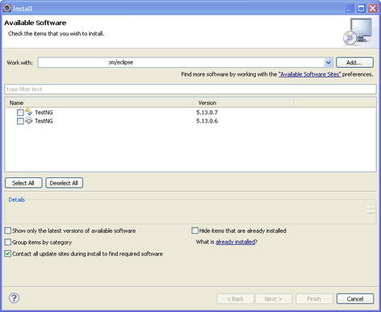
3.选中Testng版本，点击Next，按照提示安装，安装完之后重启Eclipse
4.新建JavaProject，右键BuildPath，添加testng-5.11-jdk15.jar和eclipse-testng.jar
5.新建一个sum类，用来计算两整数之和，代码如下：
package com.hpp;
public class sum {
private int no1;
private int no2;
private int mysum;
public int add(int no1,int no2){
mysum=no1+no2;
return mysum;
}
}
6.再新建testng class
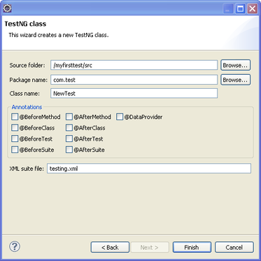
点击finish，代码如下
package com.test;
import org.testng.annotations.Test;
import static org.testng.Assert.assertEquals;
import com.hpp.sum;
public class NewTest {
private sum newSum=new sum();
@Test
public void f() {
int mysum=newSum.add(1, 2);
assertEquals(3,mysum,"Right");
}
}
testing,xml会自动配置好的，这里不用管
项目的文件结构如下：
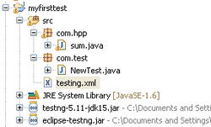
7.在testing.xml右键点击RunAs->Testng Suite，即可看到结果
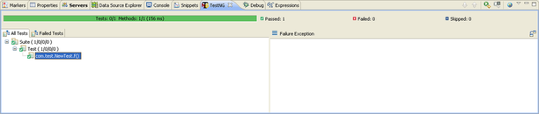

至此环境的搭建全部完成，下面来做第一个test。

3.第一个test
import org.openqa.selenium.By;
import org.openqa.selenium.WebDriver;
import org.openqa.selenium.WebElement;
import org.openqa.selenium.firefox.FirefoxDriver;

public class FirstExampe {

public static void main(String[] args) {
WebDriver driver = new FirefoxDriver();

driver.get("http://www.google.com.hk");
WebElement element = driver.findElement(By.name("q"));
element.sendKeys("hello Selenium!");
element.submit();
try {
Thread.sleep(3000);
} catch (InterruptedException e) {
e.printStackTrace();
}

driver.quit();
}

正常运行后，这几行代码将会打开firefox浏览器，然后转跳到google首页。在搜索框中输入hello Selenium并提交搜索结果。

B 对浏览器的简单操作

1.打开一个测试浏览器
对浏览器进行操作首先需要打开一个浏览器，接下来才能对浏览器进行操作。

Java代码
import java.io.File;

import org.openqa.selenium.WebDriver;
import org.openqa.selenium.firefox.FirefoxBinary;
import org.openqa.selenium.firefox.FirefoxDriver;
import org.openqa.selenium.ie.InternetExplorerDriver;

public class OpenBrowsers {

public static void main(String[] args) {
//打开默认路径的firefox
WebDriver diver = new FirefoxDriver();

//打开指定路径的firefox,方法1
System.setProperty("webdriver.firefox.bin","D:\\Program Files\\Mozilla Firefox\\firefox.exe");
WebDriver dr = new FirefoxDriver();

//打开指定路径的firefox,方法2
File pathToFirefoxBinary = new File("D:\\Program Files\\Mozilla Firefox\\firefox.exe");
FirefoxBinary firefoxbin = new FirefoxBinary(pathToFirefoxBinary);
WebDriver driver1 = new FirefoxDriver(firefoxbin,null);

//打开ie
WebDriver ie_driver = new InternetExplorerDriver();

//打开chrome
System.setProperty("webdriver.chrome.driver", "D:\\chromedriver.exe");
System.setProperty("webdriver.chrome.bin",
"C:\\Documents and Settings\\gongjf\\Local Settings"
+"\\Application Data\\Google\\Chrome\\Application\\chrome.exe");

}

}

2.打开1个具体的url
打开一个浏览器后，我们需要跳转到特定的url下，看下面代码：
Java代码

import org.openqa.selenium.WebDriver;
import org.openqa.selenium.firefox.FirefoxDriver;

public class OpenUrl {
public static void main(String []args){
String url = "http://www.51.com";
WebDriver driver = new FirefoxDriver();

//用get方法
driver.get(url);

//用navigate方法，然后再调用to方法
driver.navigate().to(url);
}
}

3.如何关闭浏览器
测试完成后，需要关闭浏览器

Java代码
import org.openqa.selenium.WebDriver;
import org.openqa.selenium.firefox.FirefoxDriver;

public class CloseBrowser {
public static void main(String []args){
String url = "http://www.51.com";
WebDriver driver = new FirefoxDriver();

driver.get(url);

//用quit方法
driver.quit();

//用close方法
driver.close();
}
}

4.如何返回当前页面的url和title
有时候我们需要返回当前页面的url或者title做一些验证性的操作等。代码如下：
Java代码
import org.openqa.selenium.WebDriver;
import org.openqa.selenium.firefox.FirefoxDriver;

public class GetUrlAndTitle {
public static void main(String []args){
String url = "http://www.google.com";
WebDriver driver = new FirefoxDriver();

driver.get(url);

//得到title
String title = driver.getTitle();

//得到当前页面url
String currentUrl = driver.getCurrentUrl();

//输出title和currenturl
System.out.println(title+"\n"+currentUrl);

}
}

5.其他方法
getWindowHandle() 返回当前的浏览器的窗口句柄
getWindowHandles() 返回当前的浏览器的所有窗口句柄
getPageSource() 返回当前页面的源码

从上面代码可以看出操作浏览器的主要方法都来自org.openqa.selenium.WebDriver这个接口中。看了一下源代码这些方法都是在 org.openqa.selenium.remote.RemoteWebDriver这个类中实现的，然后不同浏览的driver类继承 RemoteWebDriver。

C 定位页面元素
selenium-webdriver提供了强大的元素定位方法，支持以下三种方法。
单个对象的定位方法
多个对象的定位方法
层级定位
定位单个元素
在定位单个元素时,selenium-webdriver提示了如下一些方法对元素进行定位。

By.className(className))
By.cssSelector(selector)
By.id(id)
By.linkText(linkText)
By.name(name)
By.partialLinkText(linkText)
By.tagName(name)
By.xpath(xpathExpression)

注意：selenium-webdriver通过findElement()\findElements()等find方法调用"By"对象来定位 和查询元素。By类只是提供查询的方式进行分类。findElement返回一个元素对象否则抛出异常，findElements返回符合条件的元素 List，如果不存在符合条件的就返回一个空的list。

1.使用className进行定位
当所定位的元素具有class属性的时候我们可以通过classname来定位该元素。
下面的例子定位了51.com首页上class为"username"的li。
Java代码
import org.openqa.selenium.WebDriver;
import org.openqa.selenium.WebElement;

import org.openqa.selenium.By;

public class ByClassName {

public static void main(String[] args) {
WebDriver driver = new FirefoxDriver();
driver.get("http://www.51.com");
WebElement element = driver.findElement(By.className("username"));
System.out.println(element.getTagName());

}
}
输出结果：
Java代码

Li

2.使用id属性定位
51.com首页的帐号输入框的html代码如下：
Java代码
<input id="passport_51_user" type="text" value="" tabindex="1" title="用户名/彩虹号/邮箱"
name="passport_51_user">

在下面的例子中用id定位这个输入框，并输出其title,借此也可以验证代码是否工作正常。

Java代码

import org.openqa.selenium.By;
import org.openqa.selenium.WebDriver;
import org.openqa.selenium.WebElement;
import org.openqa.selenium.firefox.FirefoxDriver;

public class ByUserId {

/**
* @param args
*/
public static void main(String[] args) {
// TODO Auto-generated method stub
WebDriver dr = new FirefoxDriver();
dr.get("http://www.51.com");

WebElement element = dr.findElement(By.id("passport_51_user"));
System.out.println(element.getAttribute("title"));
}

}

输出结果：
Java代码

用户名/彩虹号/邮箱

3.使用name属性定位
51.com首页的帐号输入框的html代码如下：

Java代码
<input id="passport_51_user" type="text" value="" tabindex="1" title="用户名/彩虹号/邮箱"
name="passport_51_user">

使用name定位

Java代码

import org.openqa.selenium.By;
import org.openqa.selenium.WebDriver;
import org.openqa.selenium.WebElement;
import org.openqa.selenium.firefox.FirefoxDriver;

public class ByUserId {

/**
* @param args
*/
public static void main(String[] args) {
// TODO Auto-generated method stub
WebDriver dr = new FirefoxDriver();
dr.get("http://www.51.com");

WebElement e = dr.findElement(By.name("passport_51_user")); System.out.println(element.getAttribute("title"));
}

}

输出结果：
Java代码

用户名/彩虹号/邮箱

4.使用css属性定位
51.com首页的帐号输入框的html代码如下：
Java代码

<input id="passport_51_user" type="text" value="" tabindex="1" title="用户名/彩虹号/邮箱"
name="passport_51_user">

使用css定位
Java代码

WebElement e1 = dr.findElement(By.cssSelector("#passport_51_user"));

5.使用 XPATH定位
51.com首页的帐号输入框的html代码如下：
Java代码

<input id="passport_51_user" type="text" value="" tabindex="1" title="用户名/彩虹号/邮箱"
name="passport_51_user">

通过xpath查找：
Java代码

WebElement element =driver.findElement(By.xpath("//input[@id=' passport_51_user ']"));

6.使用其他方式定位
在定位link元素的时候，可以使用link和link_text属性；
另外还可以使用tag_name属性定位任意元素；

7..定位多个元素
上面提到findElements()方法可以返回一个符合条件的元素List组。看下面例子。
Java代码
import java.io.File;
import java.util.List;

import org.openqa.selenium.By;
import org.openqa.selenium.WebDriver;
import org.openqa.selenium.WebElement;
import org.openqa.selenium.firefox.FirefoxBinary;
import org.openqa.selenium.firefox.FirefoxDriver;

public class FindElementsStudy {

/**
* @author gongjf
*/
public static void main(String[] args) {
WebDriver driver = new FirefoxDriver();
driver.get("http://www.51.com");

//定位到所有<input>标签的元素，然后输出他们的id
List<WebElement> element = driver.findElements(By.tagName("input"));
for (WebElement e : element){
System.out.println(e.getAttribute("id"));
}

driver.quit();
}
}

输出结果：
Java代码

passport_cookie_login
gourl
passport_login_from
passport_51_user
passport_51_password
passport_qq_login_2
btn_reg
passport_51_ishidden
passport_auto_login

上面的代码返回页面上所有input对象

8.层级定位
层级定位的思想是先定位父元素，然后再从父元素中精确定位出其我们需要选取的子元素。
层级定位一般的应用场景是无法直接定位到需要选取的元素，但是其父元素比较容易定位，通过定位父元素再遍历其子元素选择需要的目标元素，或者需要定位某个元素下所有的子元素。
下面的代码演示了如何使用层级定位class为"login"的div，然后再取得它下面的所有label，并打印出他们的文本
Java代码

import java.io.File;
import java.util.List;
import org.openqa.selenium.By;
import org.openqa.selenium.WebDriver;
import org.openqa.selenium.WebElement;
import org.openqa.selenium.firefox.FirefoxBinary;
import org.openqa.selenium.firefox.FirefoxDriver;
public class LayerLocator {

/**
* @author gongjf
*/
public static void main(String[] args) {

WebDriver driver = new FirefoxDriver();
driver.get("http://www.51.com");

//定位class为"login"的div，然后再取得它下面的所有label，并打印出他们的值
WebElement element = driver.findElement(By.className("login"));
List<WebElement> el = element.findElements(By.tagName("label"));
for(WebElement e : el)
System.out.println(e.getText());

}
}
输出结果：
Java代码

帐号：
密码：
隐身
下次自动登录

D 如何对页面元素进行操作
找到页面元素后，怎样对页面进行操作呢？我们可以根据不同的类型的元素来进行一一说明。

1. 输入框（text field or textarea）
找到输入框元素：
WebElement element = driver.findElement(By.id("passwd-id"));
在输入框中输入内容：
element.sendKeys(“test”);
将输入框清空：
element.clear();
获取输入框的文本内容：
element.getText();

2. 下拉选择框(Select)
找到下拉选择框的元素：
Select select = new Select(driver.findElement(By.id("select")));

选择对应的选择项：
select.selectByVisibleText(“mediaAgencyA”);
或
select.selectByValue(“MA_ID_001”);

不选择对应的选择项：
select.deselectAll();
select.deselectByValue(“MA_ID_001”);
select.deselectByVisibleText(“mediaAgencyA”);
或者获取选择项的值：
select.getAllSelectedOptions();
select.getFirstSelectedOption();

对下拉框进行操作时首先要定位到这个下拉框，new 一个Selcet对象，然后对它进行操作

3. 单选项(Radio Button)
找到单选框元素：
WebElement bookMode =driver.findElement(By.id("BookMode"));
选择某个单选项：
bookMode.click();
清空某个单选项：
bookMode.clear();
判断某个单选项是否已经被选择：
bookMode.isSelected();

4. 多选项(checkbox)
多选项的操作和单选的差不多：
WebElement checkbox =driver.findElement(By.id("myCheckbox."));
checkbox.click();
checkbox.clear();
checkbox.isSelected();
checkbox.isEnabled();

5. 按钮(button)
找到按钮元素：
WebElement saveButton = driver.findElement(By.id("save"));
点击按钮：
saveButton.click();
判断按钮是否enable:

saveButton.isEnabled ();

6. 左右选择框
也就是左边是可供选择项，选择后移动到右边的框中，反之亦然。例如：
Select lang = new Select(driver.findElement(By.id("languages")));
lang.selectByVisibleText(“English”);
WebElement addLanguage =driver.findElement(By.id("addButton"));
addLanguage.click();

7. 弹出对话框(Popup dialogs)
Alert alert = driver.switchTo().alert();
alert.accept();
alert.dismiss();
alert.getText();

后面有具体的例子解释~

8. 表单(Form)
Form中的元素的操作和其它的元素操作一样，对元素操作完成后对表单的提交可以：
WebElement approve = driver.findElement(By.id("approve"));
approve.click();
或
approve.submit();//只适合于表单的提交

9. 上传文件 (Upload File)
上传文件的元素操作：
WebElement adFileUpload = driver.findElement(By.id("WAP-upload"));
String filePath = "C:\test\\uploadfile\\media_ads\\test.jpg";
adFileUpload.sendKeys(filePath);

10.拖拉(Drag andDrop)
WebElement element =driver.findElement(By.name("source"));
WebElement target = driver.findElement(By.name("target"));

(new Actions(driver)).dragAndDrop(element, target).perform();

11.导航 (Navigationand History)
打开一个新的页面：
driver.navigate().to("http://www.example.com");

通过历史导航返回原页面：
driver.navigate().forward();
driver.navigate().back();

E iframe的处理
有时候我们在定位一个页面元素的时候发现一直定位不了，反复检查自己写的定位器没有任何问题，代码也没有任何问题。这时你就要看一下这个页面元素是 否在一个iframe中，这可能就是找不到的原因之一。如果你在一个default content中查找一个在iframe中的元素，那肯定是找不到的。反之你在一个iframe中查找另一个iframe元素或default content中的元素，那必然也定位不到。
selenium webdriver中提供了进入一个iframe的方法：
WebDriver org.openqa.selenium.WebDriver.TargetLocator.frame(String nameOrId)
也提供了一个返回default content的方法：
WebDriver org.openqa.selenium.WebDriver.TargetLocator.defaultContent()
这样使我们面对iframe时可以轻松应对。
以下面的html代码为例，我们看一下处现iframe。

Html代码

main.html

<html>
<head>
<title>FrameTest</title>
</head>
<body>
<div id = "id1">this is a div!</div>
<iframe id = "frame" frameborder="0" scrolling="no" style="left:0;position:absolute;" src = "frame.html"></iframe>
</body>
</html>

frame.html

<html>
<head>
<title>this is a frame!</title>
</head>
<body>
<div id = "div1">this is a div，too!</div>
<label>input:</label>
<input id = "input1"></input>
</body>
</html>

Java代码

import org.openqa.selenium.By;
import org.openqa.selenium.WebDriver;
import org.openqa.selenium.firefox.FirefoxDriver;

public class FameStudy {

public static void main(String[] args) {
WebDriver dr = new FirefoxDriver();
String url = "\\Your\\Path\\to\\main.html";
dr.get(url);

//在default content定位id="id1"的div
dr.findElement(By.id("id1"));

//此时，没有进入到id="frame"的frame中时，以下两句会报错
dr.findElement(By.id("div1"));//报错
dr.findElement(By.id("input1"));//报错

//进入id="frame"的frame中，定位id="div1"的div和id="input1"的输入框。
dr.switchTo().frame("frame");
dr.findElement(By.id("div1"));
dr.findElement(By.id("input1"));

//此时，没有跳出frame，如果定位default content中的元素也会报错。
dr.findElement(By.id("id1"));//报错

//跳出frame,进入default content;重新定位id="id1"的div
dr.switchTo().defaultContent();
dr.findElement(By.id("id1"));
}

}

小结：
switch_to方法会new1个TargetLocator对象，使用该对象的frame方法可以将当前识别的”主体”移动到需要定位的frame上去。

F 如何得到弹出窗口
在selenium 1.X里面得到弹出窗口是一件比较麻烦的事，特别是新开窗口没有id、name的时候。在selenium webdriver中得到新开窗口相对简单的多，它无关新开窗口的id、name等属性。以下面的html为例：

Html代码

<span style="white-space: normal; background-color: #ffffff;">test.html</span>

<html>

<head><title>Test Popup Window</title></head>

<body>

<a id = "51" href = "http://www.51.com/" target = "_blank">Let's go!</a>

</body>

</html>

下面的代码演示了如何去得到弹出的新窗口

Java代码

import java.util.Iterator;
import java.util.Set;

import org.openqa.selenium.By;
import org.openqa.selenium.WebDriver;
import org.openqa.selenium.firefox.FirefoxDriver;

public class PopupWindowTest {

/**
* @author gongjf
*/
public static void main(String[] args) {
System.setProperty("webdriver.firefox.bin","D:\\Program Files\\Mozilla Firefox\\firefox.exe");
WebDriver dr = new FirefoxDriver();
String url ="\\Your\\Path\\to\\main.html";
dr.get(url);
dr.findElement(By.id("51")).click();
//得到当前窗口的句柄
String currentWindow = dr.getWindowHandle();
//得到所有窗口的句柄
Set<String> handles = dr.getWindowHandles();
Iterator<String> it = handles.iterator();
while(it.hasNext()){
if(currentWindow == it.next()) continue;
WebDriver window = dr.switchTo().window(it.next());
System.out.println("title,url = "+window.getTitle()+","+window.getCurrentUrl());
}
}

}

输出结果：

title,url = 51.com 真人配对玩游戏,http://www.51.com/

小结：

捕获或者说定位弹出窗口的关键在于获得弹出窗口的句柄。（
在上面的代码里，使用windowhandle方法来获取当前浏览器窗口的句柄，使用了windowhandles方法获取所有弹出的浏览器窗口的句柄，然后通过排除当前句柄的方法来得到新开窗口的句柄。
在获取新弹出窗口的句柄后，使用switchto.window(newwindow_handle)方法，将新窗口的句柄作为参数传入既可捕获到新窗口了。
如果想回到以前的窗口定位元素，那么再调用1次switch_to.window方法，传入之前窗口的句柄既可达到目的。

G 如何处理alert、confirm、prompt对话框
alert、confirm、prompt这样的js对话框在selenium1.X时代也是难啃的骨头，常常要用autoit来帮助处理。
试用了一下selenium webdriver中处理这些对话框十分方便简洁

Html代码

Dialogs.html

<html>

<head>

<title>Alert</title>

</head>

<body>

<input id = "alert" value = "alert" type = "button" onclick = "alert('欢迎！请按确认继续！');"/>
<input id = "confirm" value = "confirm" type = "button" onclick = "confirm('确定吗？');"/>
<input id = "prompt" value = "prompt" type = "button" onclick = "var name = prompt('请输入你的名字:','请输入

你的名字'); document.write(name) "/>

</body>

</html>

以上html代码在页面上显示了三个按钮，点击他们分别弹出alert、confirm、prompt对话框。如果在prompt对话框中输入文字点击确定之后，将会刷新页面，显示出这些文字 。

selenium webdriver 处理这些弹层的代码如下：

Java代码

import org.openqa.selenium.Alert;
import org.openqa.selenium.By;
import org.openqa.selenium.WebDriver;
import org.openqa.selenium.firefox.FirefoxDriver;

public class DialogsStudy {

/**
* @author gongjf
*/
public static void main(String[] args) {
// TODO Auto-generated method stub
System.setProperty("webdriver.firefox.bin","D:\\Program Files\\Mozilla Firefox\\firefox.exe");
WebDriver dr = new FirefoxDriver();
String url = "file:///C:/Documents and Settings/gongjf/桌面/selenium_test/Dialogs.html";// "/Your/Path/to/main.html"
dr.get(url);

//点击第一个按钮，输出对话框上面的文字，然后叉掉
dr.findElement(By.id("alert")).click();
Alert alert = dr.switchTo().alert();
String text = alert.getText();
System.out.println(text);
alert.dismiss();

//点击第二个按钮，输出对话框上面的文字，然后点击确认
dr.findElement(By.id("confirm")).click();
Alert confirm = dr.switchTo().alert();
String text1 = confirm.getText();
System.out.println(text1);
confirm.accept();

//点击第三个按钮，输入你的名字，然后点击确认，最后
dr.findElement(By.id("prompt")).click();
Alert prompt = dr.switchTo().alert();
String text2 = prompt.getText();
System.out.println(text2);
prompt.sendKeys("jarvi");
prompt.accept();

}

}

小结：

从以上代码可以看出dr.switchTo().alert();这句可以得到alert\confirm\prompt对话框的对象，然后运用其方法对它进行操作。对话框操作的主要方法有：

getText() 得到它的文本值
accept() 相当于点击它的"确认"
dismiss() 相当于点击"取消"或者叉掉对话框
sendKeys() 输入值，这个alert\confirm没有对话框就不能用了，不然会报错。

H 如何操作cookies

Web 测试中我们经常会接触到Cookies，一个Cookies主要属性有”所在域、name、value、有效日期和路径",下面来讲一下怎么操作Cookies

Java代码

import java.util.Set;

import org.openqa.selenium.Cookie;
import org.openqa.selenium.WebDriver;
import org.openqa.selenium.firefox.FirefoxDriver;

public class CookiesStudy {

/**
* @author gongjf
*/
public static void main(String[] args) {
// TODO Auto-generated method stub
System.setProperty("webdriver.firefox.bin","D:\\Program Files\\Mozilla Firefox\\firefox.exe");
WebDriver dr = new FirefoxDriver();
dr.get("http://www.51.com");

//增加一个name = "name",value="value"的cookie
Cookie cookie = new Cookie("name", "value");
dr.manage().addCookie(cookie);

//得到当前页面下所有的cookies，并且输出它们的所在域、name、value、有效日期和路径
Set<Cookie> cookies = dr.manage().getCookies();
System.out.println(String.format("Domain -> name -> value -> expiry -> path"));
for(Cookie c : cookies)
System.out.println(String.format("%s -> %s -> %s -> %s -> %s",
c.getDomain(), c.getName(), c.getValue(),c.getExpiry(),c.getPath()));

//删除cookie有三种方法

//第一种通过cookie的name
dr.manage().deleteCookieNamed("CookieName");
//第二种通过Cookie对象
dr.manage().deleteCookie(cookie);
//第三种全部删除
dr.manage().deleteAllCookies();
}

小结：

上面的代码首先在页面中增加了一个cookie,然后遍历页面的所有cookies，并输出他们的主要属性。最后就是三种删除cookie的方法。

I 如何等待页面元素加载完成
web的自动化测试中，我们经常会遇到这样一种情况：当我们的程序执行时需要页面某个元素，而此时这个元素还未加载完成，这时我们的程序就会报错。怎么办？等待。等待元素出现后再进行对这个元素的操作。
在selenium-webdriver中我们用两种方式进行等待：明确的等待和隐性的等待。

明确的等待

明确的等待是指在代码进行下一步操作之前等待某一个条件的发生。最不好的情况是使用Thread.sleep()去设置一段确认的时间去等待。但为 什么说最不好呢？因为一个元素的加载时间有长有短，你在设置sleep的时间之前要自己把握长短，太短容易超时，太长浪费时间。selenium webdriver提供了一些方法帮助我们等待正好需要等待的时间。利用WebDriverWait类和ExpectedCondition接口就能实现这一点。

下面的html代码实现了这样的一种效果：点击click按钮5秒钟后，页面上会出现一个红色的div块。我们需要写一段自动化脚本去捕获这个出现的div，然后高亮之。

Html代码

Wait.html

<html>
<head>
<title>Set Timeout</title>
<style>
.red_box {background-color: red; width = 20%; height: 100px; border: none;}
</style>
<script>
function show_div(){
setTimeout("create_div()", 5000);
}

function create_div(){
d = document.createElement('div');
d.className = "red_box";
document.body.appendChild(d);
}
</script>
</head>
<body>
<button id = "b" onclick = "show_div()">click</button>
</body>
</html>

下面的代码实现了高亮动态生成的div块的功能：

Java代码

import org.openqa.selenium.By;
import org.openqa.selenium.JavascriptExecutor;
import org.openqa.selenium.WebDriver;
import org.openqa.selenium.WebElement;
import org.openqa.selenium.firefox.FirefoxDriver;
import org.openqa.selenium.support.ui.ExpectedCondition;
import org.openqa.selenium.support.ui.WebDriverWait;

public class WaitForSomthing {

/**
* @author gongjf
*/
public static void main(String[] args) {
// TODO Auto-generated method stub
System.setProperty("webdriver.firefox.bin","D:\\Program Files\\Mozilla Firefox\\firefox.exe");
WebDriver dr = new FirefoxDriver();
String url = "file:///C:/Documents and Settings/gongjf/桌面/selenium_test/Wait.html";// "/Your/Path/to/Wait.html"
dr.get(url);
WebDriverWait wait = new WebDriverWait(dr,10);
wait.until(new ExpectedCondition<WebElement>(){
@Override
public WebElement apply(WebDriver d) {
return d.findElement(By.id("b"));
}}).click();

WebElement element = dr.findElement(By.cssSelector(".red_box"));
((JavascriptExecutor)dr).executeScript("arguments[0].style.border = \"5px solid yellow\"",element);

}
}

上面的代码WebDriverWait类的构造方法接受了一个WebDriver对象和一个等待最长时间（10秒）。然后调用until方法，其中重写了 ExpectedCondition接口中的apply方法，让其返回一个WebElement,即加载完成的元素，然后点击。默认情况下，WebDriverWait每500毫秒调用一次ExpectedCondition，直到有成功的返回，当然如果超过设定的值还没有成功的返回，将抛出异常。

隐性等待

隐性等待是指当要查找元素，而这个元素没有马上出现时，告诉WebDriver查询Dom一定时间。默认值是0,但是设置之后，这个时间将在WebDriver对象实例整个生命周期都起作用。上面的代码就变成了这样：

Java代码

import java.util.concurrent.TimeUnit;

import org.openqa.selenium.By;
import org.openqa.selenium.JavascriptExecutor;
import org.openqa.selenium.WebDriver;
import org.openqa.selenium.WebElement;
import org.openqa.selenium.firefox.FirefoxDriver;
import org.openqa.selenium.support.ui.ExpectedCondition;
import org.openqa.selenium.support.ui.WebDriverWait;

public class WaitForSomthing {

/**
* @author gongjf
*/
public static void main(String[] args) {
// TODO Auto-generated method stub
System.setProperty("webdriver.firefox.bin","D:\\Program Files\\Mozilla Firefox\\firefox.exe");
WebDriver dr = new FirefoxDriver();

//设置10秒
dr.manage().timeouts().implicitlyWait(10, TimeUnit.SECONDS);

String url = "file:///C:/Documents and Settings/gongjf/桌面/selenium_test/Wait.html";// "/Your/Path/to/Wait.html"
dr.get(url);
//注释掉原来的
/*WebDriverWait wait = new WebDriverWait(dr,10);
wait.until(new ExpectedCondition<WebElement>(){
@Override
public WebElement apply(WebDriver d) {
return d.findElement(By.id("b"));
}}).click();*/
dr.findElement(By.id("b")).click();
WebElement element = dr.findElement(By.cssSelector(".red_box"));
((JavascriptExecutor)dr).executeScript("arguments[0].style.border = \"5px solid yellow\"",element);

}
}

小结：

两种方法任选其一

J 如何利用selenium-webdriver截图

在自动化测试中常常会用到截图功能。最近用了一下selenium-webdriver的截图功能还算不错，可以截取页面全图，不管页面有多长。

下面的代码演示了如何使用webdriver进行截图：

Java代码

import java.io.File;
import java.io.IOException;

import org.apache.commons.io.FileUtils;
import org.openqa.selenium.OutputType;
import org.openqa.selenium.TakesScreenshot;
import org.openqa.selenium.WebDriver;
import org.openqa.selenium.firefox.FirefoxDriver;
public class ShotScreen {

/**
* @author gongjf
* @throws IOException
* @throws InterruptedException
*/
public static void main(String[] args) throws IOException, InterruptedException {

System.setProperty("webdriver.firefox.bin","D:\\Program Files\\Mozilla Firefox\\firefox.exe");
WebDriver dr = new FirefoxDriver();
dr.get("http://www.51.com");

//这里等待页面加载完成
Thread.sleep(5000);
//下面代码是得到截图并保存在D盘下
File screenShotFile = ((TakesScreenshot)dr).getScreenshotAs(OutputType.FILE);
FileUtils.copyFile(screenShotFile, new File("D:/test.png"));
}
}

K 封装与重用

WebDriver对页面的操作，需要找到一个WebElement，然后再对其进行操作，比较繁琐：
// Find the text inputelement by its name
WebElement element = driver.findElement(By.name("q"));

// Enter something to search for
element.sendKeys("Cheese!");
我们可以考虑对这些基本的操作进行一个封装，简化操作。比如，封装代码：
protected void sendKeys(Byby, String value){
driver.findElement(by).sendKeys(value);
}
那么，在测试用例可以这样简化调用：
sendKeys(By.name("q"),”Cheese!”);

看，这就简洁多了。

类似的封装还有：
package com.drutt.mm.end2end.actions;

import java.util.List;
import java.util.NoSuchElementException;
import java.util.concurrent.TimeUnit;

import org.openqa.selenium.By;
import org.openqa.selenium.WebElement;
import org.openqa.selenium.remote.RemoteWebDriver;
import org.openqa.selenium.support.ui.WebDriverWait;

import com.drutt.mm.end2end.data.TestConstant;

public class WebDriverAction {

//protected WebDriverdriver;
protected RemoteWebDriverdriver;
protected WebDriverWaitdriverWait;

protected booleanisWebElementExist(By selector) {
try {
driver.findElement(selector);
return true;
} catch(NoSuchElementException e) {
return false;
}
}

protected StringgetWebText(By by) {
try {
return driver.findElement(by).getText();
} catch (NoSuchElementException e) {
return "Textnot existed!";
}
}

protected voidclickElementContainingText(By by, String text){
List<WebElement>elementList = driver.findElements(by);
for(WebElement e:elementList){
if(e.getText().contains(text)){
e.click();
break;
}
}
}

protected StringgetLinkUrlContainingText(By by, String text){
List<WebElement>subscribeButton = driver.findElements(by);
String url = null;
for(WebElement e:subscribeButton){
if(e.getText().contains(text)){
url =e.getAttribute("href");
break;
}
}
return url;
}

protected void click(Byby){
driver.findElement(by).click();
driver.manage().timeouts().implicitlyWait(TestConstant.WAIT_ELEMENT_TO_LOAD,TimeUnit.SECONDS);
}

protected StringgetLinkUrl(By by){
return driver.findElement(by).getAttribute("href");
}

protected void sendKeys(Byby, String value){
driver.findElement(by).sendKeys(value);
}

小结：

按照上面的例子你可以对各个方法进行封装，使自己的代码更加简洁！

L 在selenium2.0中使用selenium1.0的API

Selenium2.0中使用WeDriver API对页面进行操作，它最大的优点是不需要安装一个selenium server就可以运行，但是对页面进行操作不如selenium1.0的Selenium RC API那么方便。Selenium2.0提供了使用Selenium RC API的方法：
// 我用火狐浏览器作为例子
WebDriver driver = new FirefoxDriver();
String baseUrl ="http://www.google.com";
Selenium selenium = new WebDriverBackedSelenium(driver, baseUrl);

// 执行selenium命令
selenium.open("http://www.google.com");
selenium.type("name=q", "cheese");
selenium.click("name=btnG");

WebDriver driverInstance = ((WebDriverBackedSelenium)selenium).getUnderlyingWebDriver();

selenium.stop();

我分别使用WebDriver API和SeleniumRC API写了一个Login的脚本，很明显，后者的操作更加简单明了。
WebDriver API写的Login脚本：
public void login() {
driver.switchTo().defaultContent();
driver.switchTo().frame("mainFrame");

WebElement eUsername= waitFindElement(By.id("username"));
eUsername.sendKeys(manager@ericsson.com);

WebElement ePassword= waitFindElement(By.id("password"));
ePassword.sendKeys(manager);

WebElementeLoginButton = waitFindElement(By.id("loginButton"));
eLoginButton.click();

}

SeleniumRC API写的Login脚本：
public void login() {
selenium.selectFrame("relative=top");
selenium.selectFrame("mainFrame");
selenium.type("username","manager@ericsson.com");
selenium.type("password","manager");
selenium.click("loginButton");
}

